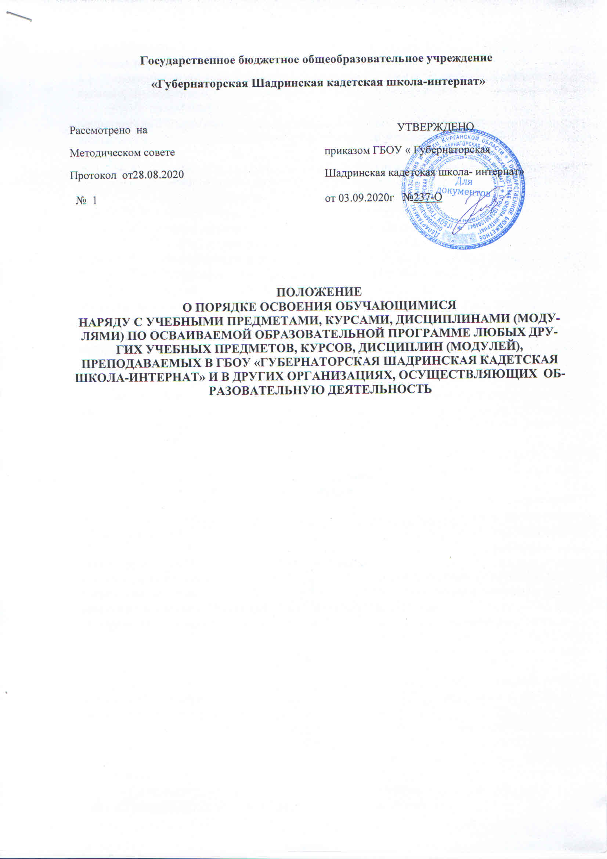

**I. Общие положения**

1.1. Положение о порядке освоения обучающимися наряду с учебными предметами, курсами, дисциплинами (модулями) по осваиваемой образовательной программе любых других предметов, курсов, дисциплин (модулей), преподаваемых в ГБОУ «Губернаторская Шадринская кадетская школа-интернат» и в других организациях, осуществляющих образовательную деятельность (далее – положение) разработано на основании Федерального закона «Об образовании в Российской Федерации» от 29.12.2012 №273-ФЗ, п.6 [1](http://resource.e-mcfr.ru/scion/citation/pit/MCFR12449750%23974/MCFRLINK?cfu=default&cpid=edu) ст. 34, Устава ГБОУ «Губернаторская Шадринская кадетская школа-интернат» (далее Кадетская школа-интернат»).

1.2. Настоящее положение регламентирует порядок освоения обучающимися наряду с учебными предметами, курсами, дисциплинами (модулями), входящими в образовательные программы основного и среднего общего образования (далее – ООО, СОО), любые другие учебные программы, курсы, дисциплины (модули), преподаваемые в Кадетской школе-интернате, а также в других организациях, осуществляющих образовательную деятельность (далее – образовательная организация).

1.3. Действие настоящего Положения регулирует организацию и осуществление образовательной деятельности по дополнительным общеобразовательным программам и обеспечивает активное личное участие обучающихся в формировании своей образовательной траектории в освоении программ предметов, курсов, дисциплин (модулей), преподаваемых в Кадетской школе-интернате и других образовательных организациях.

1.4. Настоящее Положение распространяется также на лиц с ограниченными возможностями здоровья, которые изъявили желание осваивать наряду с учебными предметами, курсами, дисциплинами (модулями), входящими в образовательные программы ООО и СОО, любые другие учебные программы, курсы, дисциплины (модули), преподаваемые в Кадетской школе-интернате.

1.5. Выбор обучающимися конкретных учебных предметов, курсов, дисциплин (модулей) осуществляется в соответствии с установленной процедурой и в установленные сроки.

1.6. Обучающиеся, осваивающие основную образовательную программу в Кадетской школе-интернате, вправе осваивать другие учебные предметы, курсы, дисциплины (модули) в очной, очно-заочной и заочной формах. Форма обучения по конкретным учебным предметам, курсам, дисциплинам (модулям) определяется родителями (законными представителями) обучающихся.

1.7. При реализации других учебных предметов, курсов, дисциплин (модулей) педагогические работники Кадетской школы-интерната используют различные технологии, в том числе технологию дистанционного обучения.

**II. Организация освоения учебных предметов за рамками основной программы**

2.1. Обучающиеся, осваивающие основную образовательную программу в Кадетской школе-интернате, вправе осваивать учебные предметы, курсы, дисциплины (модули) по дополнительным общеобразовательным программам (в том числе реализуемые в рамках платных образовательных услуг) следующих видов: дополнительные общеразвивающие программы, дополнительные предпрофильные программы в соответствии с образовательными потребностями каждого ученика.

2.2. К освоению дополнительных общеобразовательных программ допускаются любые лица без предъявления требований к уровню образования, если иное не обусловлено спецификой реализуемой образовательной программы. Главным условием приема являются:

- возможность изучения других учебных предметов, курсов, дисциплин (модулей) без ущерба для основной общеобразовательной программы;

- соблюдение гигиенических требований к максимальной величине недельной образовательной нагрузки.

2.3. Процедура выбора обучающимися учебных предметов, курсов, дисциплин (модулей) включает следующие этапы:

- разработка в Кадетской школе-интернате перечня «Предметы и курсы, изучающиеся по выбору» (далее Перечень);

- знакомство обучающихся и их родителей (законных представителей) с Перечнем;

- выбор обучающимися конкретных дисциплин из Перечня в срок до сентября каждого учебного года;

- организация работы педагогов: составление расписания, согласование при необходимости работы разновозрастных групп.

2.4. Основанием для зачисления на обучение по другим учебным программам, курсам, дисциплинам (модулям), преподаваемым в Кадетской школе-интернате, заявление обучающегося, согласованное с его родителями (законными представителями).

2.5. Сроки подачи обучающимися заявлений устанавливаются Кадетской школой-интернатом ежегодно, исходя из имеющихся возможностей и потребностей обучающихся.

2.6. Прием на обучение оформляется приказом директора Кадетской школы-интерната в течение 7 рабочих дней после приема документов.

2.7. В случае приема на обучение за счет средств физических и (или) юридических лиц изданию приказа о приеме лица на обучение предшествует заключение договора об образовании.

2.8. При приеме в спортивные, спортивно-технические, туристские, хореографические и другие объединения по интересам необходимо медицинское заключение о состоянии здоровья обучающегося.

2.9. Занятия по другим учебным предметам, курсам, дисциплинам (модулям) проводятся в классе, в группе, индивидуально.

2.10. Прием на обучение по другим учебным предметам производится при наличии свободных мест.

2.11. При освоении других учебных предметов, курсов, дисциплин (модулей) обучающиеся могут осваивать часть программы или программу в полном объеме.

2.12. В работе объединений по интересам при наличии условий и согласия руководителя объединения по интересам могут участвовать совместно с детьми их родители (законные представители) без включения в основной состав.

2.13. Текущий контроль успеваемости, промежуточная аттестация учащихся, осваивающих другие учебные предметы, курсы (модули), производятся в соответствии с локальным актом Кадетской школы-интерната.